Пермский филиал федерального государственного автономного образовательного учреждения высшего образования   
«Национальный исследовательский университет   
«Высшая школа экономики»

*Факультет экономики, менеджмента и бизнес-информатики*

Чепоков Елизар Сергеевич

**ПРОЕКТ 1**

*Отчет*

студента образовательной программы «Программная инженерия»

по направлению подготовки *09.03.04 Программная инженерия*

Руководитель:

_______________________

А.В. Яборов

Пермь, 2021 год

**Оглавление**

**Постановка задачи** 3

**1 Задание** 4

**2 Задание** 5

**3 Задание** 6

**4 Задание** 7

# **Постановка задачи**

1. Доработать функцию формирования списка групп StudentActivity#initGroupList. Сделать ее динамической на основе шаблона (образовательная программа-год поступления-номер группы), данные для шаблона взять из данных ВШЭ.
2. Добавить стили для экранов. Вынести в файл со стилями стили для всех лейблов и значений, сделать лейблы жирным стилем и цвета colorSecondary.
3. Доработать функцию initTime. Вывести время и текущий день в текстовом виде (Пример: 12:00, Понедельник)
4. Расположить кнопки с расписанием в один ряд и сделать надписи в 2 строки на них

# **1 Задание**

Задача: Доработать функцию формирования списка групп StudentActivity#initGroupList. Сделать ее динамической на основе шаблона (образовательная программа-год поступления-номер группы), данные для шаблона взять из данных ВШЭ.

Создаем цикл со всеми данными:

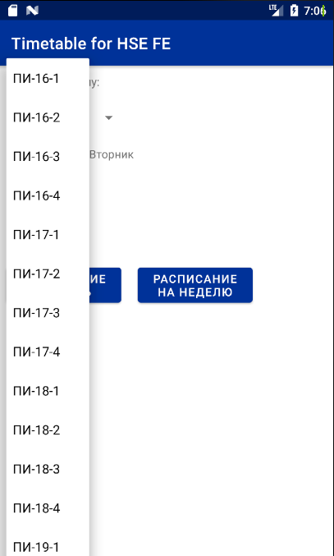private void initGroupList(List<Group> groups){  
 String[] pr = { "ПИ", "БИ", "УБ", "Э", "И", "Ю" };  
 String[] yr = { "16", "17", "18", "19", "20" };  
 int i=0;  
 for(int x = 0; x < pr.length; x++){  
 for(int y = 0; y < yr.length; y++){  
 for(int z = 0; z < 4; z++){  
 i++;  
 groups.add(new Group(i,pr[x]+"-"+yr[y]+"-"+z));  
 if(z==4) z=0;  
 }  
 if(y==yr.length) y=0;  
 }  
 }  
}

***Рисунок 1 – Результат***

# **2 Задание**

Задача: Добавить стили для экранов. Вынести в файл со стилями стили для всех лейблов и значений, сделать лейблы жирным стилем и цвета colorSecondary.

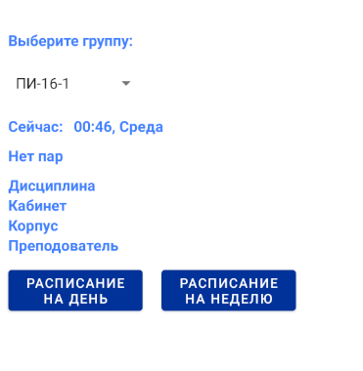<resources>  
 <style name="Common_text_style">  
 <item name="android:fontFamily">roboto</item>  
 <item name="android:textSize">16sp</item>  
 <item name="android:textStyle">bold</item>  
 <item name="android:textColor">@color/SecondaryHSE</item>  
 <item name="android:typeface">monospace</item>  
 </style>  
</resources>

***Рисунок 2 – Результат***

# **3 Задание**

Задача: Доработать функцию initTime. Вывести время и текущий день в текстовом виде (Пример: 12:00, Понедельник)

private void initTime(){  
 currentTime = new Date();

SimpleDateFormat simpleDateFormat = new SimpleDateFormat("HH:mm',' EEEE", new Locale("Ru"));

time.setText(simpleDateFormat.format(currentTime));

Добавляем настройку локализации «ru» (выделено желтым) и теперь выводится с сообщением какой день (см. Рисунок )

***Рисунок 3.1 – Этап***

Так как вариант с маленькой буквы не устраивает по ТЗ то вносим следующие изменения (выделено желтым):

private void initTime(){  
 currentTime = new Date();  
 String[] Week_days = {  
 "", "Воскресенье", "Понедельник",  
 "Вторник", "Среда", "Четверг",  
 "Пятница", "Субота"  
 };  
 DateFormatSymbols symbols = new DateFormatSymbols( new Locale("en", "US"));  
 symbols.setShortWeekdays(Week_days);  
  
 SimpleDateFormat simpleDateFormat = new SimpleDateFormat("HH:mm',' E", symbols);  
 time.setText(simpleDateFormat.format(currentTime));  
}

После данных изменений выводится правильное сообщение (см. Рисунок)

***Рисунок 3.2 – Результат***

# **4 Задание**

Задача: Расположить кнопки с расписанием в один ряд и сделать надписи в 2 строки на них.

<Button  
 android:id="@+id/day_cal_button"  
 android:layout_width="wrap_content"  
 android:layout_height="wrap_content"  
 android:layout_marginStart="10dp"  
 android:layout_marginLeft="10dp"  
 android:layout_marginTop="10dp"  
 android:minLines="1"  
 android:text="Расписание\nна день"  
 app:layout_constraintStart_toStartOf="parent"  
 app:layout_constraintTop_toBottomOf="@+id/linearLayout2" />  
  
<Button  
 android:id="@+id/week_cal_button"  
 android:layout_width="wrap_content"  
 android:layout_height="wrap_content"  
 android:layout_marginStart="20dp"  
 android:layout_marginLeft="20dp"  
 android:layout_marginTop="10dp"  
 android:text="Расписание\nна неделю"  
 app:layout_constraintStart_toEndOf="@+id/day_cal_button"  
 app:layout_constraintTop_toBottomOf="@+id/linearLayout2" />

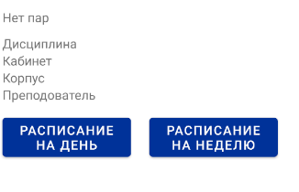За надписи в 2 строки отвечают строки выделенные желтым

***Рисунок 4 – Результат***